**Bilaga** - Creditsafe konkursstatistik

**Antal aktiebolagskonkurser under 2014, 2015 och 2016 uppdelat per månad**

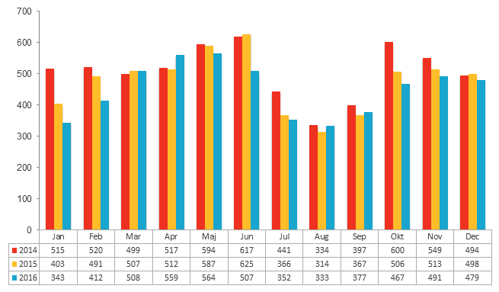

**Antal aktiebolagskonkurser mellan åren 2006-2016**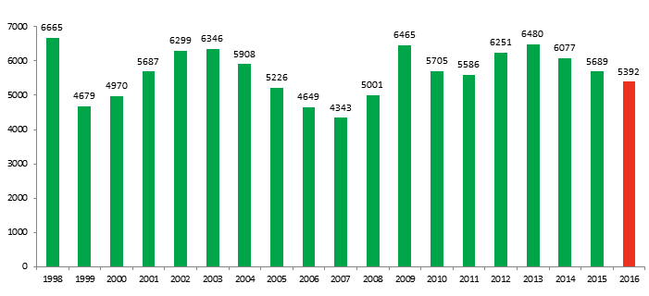

|  |  |  |  |
| --- | --- | --- | --- |
| **Företag** | **Omsättning (Tkr)** | **Anställda** | **Postadress** |
| **KnC 20 nm Sweden AB** | 563 499 | 0 | STOCKHOLM |
| **Svenska infra och anläggningsbyggarna AB** | 341 556 | 61 | UPPSALA |
| **Sörmlands Grafiska AB** | 337 534 | 225 | KATRINEHOLM |
| **Förenade Buss i Värmland AB** | 332 130 | 4 | KARLSTAD |
| **MR Livs i Svinesund AB** | 207 451 | 33 | STRÖMSTAD |
| **KnCMiner AB** | 193 968 | 0 | STOCKHOLM |
| **Rushrail AB** | 190 932 | 61 | STOCKHOLM |
| **Lakkapää Sverige AB** | 175 348 | 56 | LULEÅ |
| **Brunner & Brunner Bygg AB** | 162 961 | 29 | TUMBA |
| **KnC Group AB** | 159 489 | 4 | STOCKHOLM |

**10 största aktiebolagskonkurserna under 2016 - omsättning**

*Statistiken redovisar beslutade konkurser under året.*

**10 största aktiebolagskonkurserna under 2016 – antal anställda**

|  |  |  |  |
| --- | --- | --- | --- |
| **Företag** | **Omsättning (Tkr)** | **Anställda** | **Postadress** |
| **Sörmlands Grafiska AB** | 337 534 | 225 | KATRINEHOLM |
| **Förenade Buss i Karlstad AB** | 144 903 | 222 | KARLSTAD |
| **Bäckströms Mekaniska i Hofors AB** | 91 449 | 152 | HOFORS |
| **Safe Logistics i Sverige AB** | 99 877 | 120 | JORDBRO |
| **WineSpeed-SPEX AB** | 92 890 | 100 | ÄLVSJÖ |
| **Phone Family AB** | 128 542 | 97 | KISTA |
| **NT Sweden AB** | 117 714 | 97 | FALKENBERG |
| **SOHLBERG BUSS AB** | 112 850 | 87 | BORÅS |
| **Noremech AB** | 71 879 | 81 | SKÖVDE |
| **Hudiksvalls Entreprenad Aktiebolag** | 130 914 | 73 | HUDIKSVALL |

*Statistiken redovisar beslutade konkurser under året.*

**10 största aktiebolagskonkurserna under december 2016**

|  |  |  |  |
| --- | --- | --- | --- |
| **Företag** | **Omsättning (Tkr)** | **Anställda** | **Postadress** |
| **Rushrail AB** | 190 932 | 61 | STOCKHOLM |
| **Brunner & Brunner Bygg AB** | 162 961 | 29 | TUMBA |
| **Alderholmen Logistik AB** | 79 036 | 17 | STOCKHOLM |
| **Bycosin AB** | 67 272 | 16 | KARLSTAD |
| **Mat Fab Sala Västerås AB** | 53 900 | 20 | VÄSTERÅS |
| **Kristinehamn Turbin AB** | 53 859 | 47 | KRISTINEHAMN |
| **Aktiebolaget Näs Verkstäder** | 49 480 | 37 | HORNDAL |
| **JMT Industri Entreprenad AB** | 34 065 | 12 | KOSKULLSKULLE |
| **Intelligent Quality Home Sweden AB** | 31 931 | 12 | BROMMA |
| **Bilbytarna Sverige Aktiebolag** | 30 402 | 3 | LANDSKRONA |

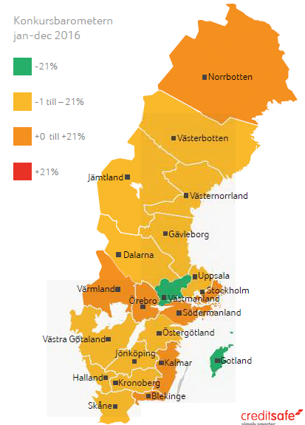 *Statistiken redovisar beslutade konkurser under månaden.*

**Konkursbarometer – karta**

**över antalet konkurser 2016**

**Antal aktiebolagskonkurser uppdelat per län**

|  |  |  |  |  |  |
| --- | --- | --- | --- | --- | --- |
| **Län** | **Dec 2016** | **Dec 2015** | **Jan-Dec 2016** | **Jan-Dec 2015** | ***Jan-Dec Skillnad %*** |
| **Blekinge** | 5 | 7 | 56 | 56 | **0%** |
| **Dalarna** | 13 | 12 | 112 | 119 | **-6%** |
| **Gotland** | 1 | 3 | 14 | 30 | **-53%** |
| **Gävleborg** | 18 | 6 | 118 | 148 | **-20%** |
| **Halland** | 11 | 11 | 146 | 149 | **-2%** |
| **Jämtland** | 5 | 1 | 49 | 57 | **-14%** |
| **Jönköping** | 15 | 15 | 124 | 134 | **-7%** |
| **Kalmar** | 5 | 8 | 109 | 102 | **7%** |
| **Kronoberg** | 3 | 7 | 71 | 75 | **-5%** |
| **Norrbotten** | 11 | 7 | 121 | 119 | **2%** |
| **Skåne** | 74 | 90 | 759 | 927 | **-18%** |
| **Stockholm** | 157 | 150 | 1882 | 1786 | **5%** |
| **Södermanland** | 9 | 8 | 131 | 128 | **2%** |
| **Uppsala** | 9 | 18 | 174 | 198 | **-12%** |
| **Värmland** | 13 | 12 | 163 | 150 | **9%** |
| **Västerbotten** | 7 | 11 | 97 | 103 | **-6%** |
| **Västernorrland** | 14 | 12 | 107 | 108 | **-1%** |
| **Västmanland** | 15 | 6 | 73 | 108 | **-32%** |
| **Västra Götaland** | 71 | 90 | 773 | 846 | **-9%** |
| **Örebro** | 11 | 17 | 154 | 136 | **13%** |
| **Östergötland** | 12 | 6 | 141 | 164 | **-14%** |
| **Ej definierat** | 0 | 1 | 18 | 23 |  |
| **Totalt** | **479** | **498** | **5392** | **5689** | **-5%** |